Программа онлайн - семинара

«Основы метода пилатес для реабилитации опорно-двигательного аппарата?»
__________________________________________________________________
дата проведения:
20 декабря 2023 года
с 17.00 до 19.00 (МСК)

Спикер:
Пташкин Алексей Павлович реабилитолог, кинезиотерапевт, мануальный терапевт, психолог

Москва, 2023
Раздел 1. ОБЩАЯ ХАРАКТЕРИСТИКА СЕМИНАРА
Цель: раскрыть метод пилатес как реабилитационный процесс. Показать основы метода и их применение в практике реабилитолога и любого желающего улучшить свое здоровье.
Для кого семинар:
Приглашаем специалистов, работающих с нарушениями опорно-двигательного аппарата, занимающихся физическим развитием детей, а также всех кто хочет восстановить свою функциональность, избавиться от проблем с опорно-двигательным аппаратом, улучшить свое качество жизни, восстановиться после травм, понять как правильно тренироваться для здоровья.
Актуальность темы:
Современный образ жизни, характеризующийся сидячей работой и недостатком физической активности, приводит к многочисленным проблемам опорно-двигательного аппарата. Заболевания позвоночника, боли в спине, артриты и артрозы становятся все более распространенными. В таких условиях реабилитация становится неотъемлемой частью восстановления здоровья. Метод пилатес, разработанный немецким физиотерапевтом и тренером Джозефом Пилатесом в начале 20-го века, представляет собой эффективный способ восстановления и укрепления опорно-двигательного аппарата.
Что такое метод Пилатес?
Метод Пилатес — это система физических упражнений, методика призванная укрепить мышцы, улучшить гибкость, координацию и осанку. Главная идея Пилатес заключается в том, чтобы сделать тело сильнее, более гибким и здоровым через управление движением и контроль мышечного напряжения.
Почему метод Пилатес хорош для реабилитации?
Укрепление мышц: Метод Пилатес основан на работе с глубокими мышцами, которые поддерживают позвоночник и суставы. Это помогает укрепить мышцы спины, живота, шеи и ягодиц, что важно при восстановлении после травм и хирургических вмешательств.
Улучшение гибкости: пилатес включает в себя множество упражнений, направленных на растяжение мышц и увеличение гибкости суставов. Это особенно важно при реабилитации после травм и операций.
Улучшение осанки: пилатес способствует развитию правильной осанки и улучшению позы, что может помочь уменьшить боли в спине и шее.
Контроль движения: пилатес научит вас контролировать свое тело и движения, что полезно при восстановлении после травм, чтобы избежать повторной травмы.
Улучшение дыхания: Важной частью методики Пилатес является правильное дыхание, что помогает улучшить циркуляцию крови и обогатить органы кислородом.
Как пилатес помогает при конкретных проблемах опорно-двигательного аппарата?
Сколиоз и кифоз: Упражнения Пилатес могут помочь корректировать сколиоз и кифоз, укрепляя мышцы спины и улучшая осанку.
Боли в спине: пилатес может снять напряжение в спине и укрепить мышцы, что помогает уменьшить боли.
Артрит и артроз: пилатес улучшает гибкость суставов и укрепляет окружающие мышцы, что может уменьшить симптомы артрита и артроза. Реабилитация после травм и операций: пилатес может быть эффективным методом реабилитации после травм и операций, помогая восстановить силу и подвижность.
Практическая значимость: по итогам мероприятия вы узнаете практические приемы и особенности их применения в упражнениях для восстановления и укрепления опорно-двигательного аппарата.

  - Представление спикера семинара

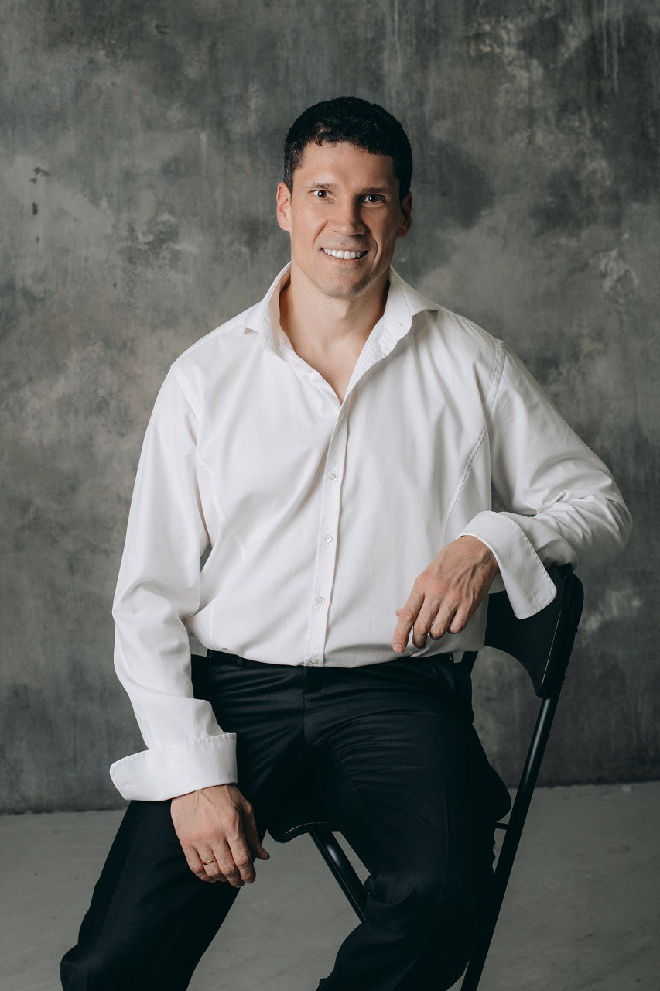
Реабилитолог, кинезиотерапевт, мануальный терапевт, психолог,
- Создатель метода «Динамическая реабилитация»
- Специалист по ЛФК
- МС по боксу
- КМС по самбо

7722755@mail.ru
+7 962 9966290

Раздел 2. СОДЕРЖАНИЕ семинара
2.1. Краткое содержание
Продолжительность ~ 2 час
Тайминг
- Приветствие. Представление. | 5 мин
- Понятие «метода Пилатеса». | 10 мин
- Историческая справка. | 10 мин
- Основные принципы реабилитации по методу. | 10 мин
- Основные направления реабилитации по методу Пилатеса | 20 мин
- Диагностика и составление плана реабилитации. | 15 мин
- Практические приемы и особенности их применения в упражнениях:  - контроль  - изоляция  - дыхание  - Тренажеры | 30 мин
- Ответы на вопросы. | 20 мин

